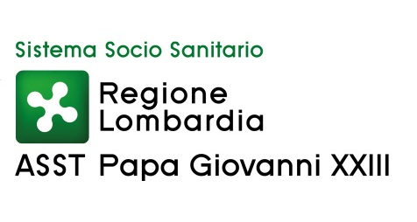

Politiche e gestione delle risorse umane
Direttore Angela Colicchio

Esito dell’Avviso pubblico di procedura comparativa per l’assegnazione di una borsa di studio, della durata di 24 mesi, dell’importo complessivo di € 65.000,00, a un tecnico di radiologia, per attività di data manager - UOC Radiologia diagnostica per immagini 2 – Neuroradiologia

(deliberazione n. 1550 del 12.8.2021)

Sig. Paolo Patani – unico candidato.

